**Министерство науки и высшего образования Российской Федерации**

**ФЕДЕРАЛЬНОЕ ГОСУДАРСТВЕННОЕ АВТОНОМНОЕ ОБРАЗОВАТЕЛЬНОЕ УЧРЕЖДЕНИЕ ВЫСШЕГО ОБРАЗОВАНИЯ**

**«НАЦИОНАЛЬНЫЙ ИССЛЕДОВАТЕЛЬСКИЙ УНИВЕРСИТЕТ ИТМО»**

**(Университет ИТМО)**

Факультет **Инфокоммуникационных технологий**

Образовательная программа **Мобильные и облачные технологии**

Направление подготовки (специальность) **09.03.03 Прикладная информатика**

**К У Р С О В О Й П Р О Е К Т**

**по дисциплине «Инфокоммуникационные системы и технологии»**

на тему: «Разработка модуля к веб-сервису my.itmo»

Обучающийся Богданов Максим Александрович, группа К3140

**Работа сдана**

Дата 06.01.2024

Санкт-Петербург 2023

**СОДЕРЖАНИЕ**

ВВЕДЕНИЕ 4

1 Содержание проекта 6

2 Процессы работы над проектом 8

3 Задачи, которые стояли передо мной 9

4 Результаты работы и анализ 11

5 Оценка работы 14

ЗАКЛЮЧЕНИЕ 15

СПИСОК ИСПОЛЬЗОВАННЫХ ИСТОЧНИКОВ 17

ПРИЛОЖЕНИЕ А 18

**ОПРЕДЕЛЕНИЯ, ОБОЗНАЧЕНИЯ И СОКРАЩЕНИЯ**

В настоящем отчете о НИР применяют следующие сокращения и обозначения:

1. Дизайн-система - сбор стилистических решений, правил и готовых компонентов веб-сервиса .
2. UX макет — макет функционала интерфейса.
3. UI макет — макет внешнего вида интерфейса.
4. API (Application Programming Interface) — программный интерфейс, то есть описание способов взаимодействия одной компьютерной программы с другими.
5. Конфиг — сокращение от слова «Конфигурация».
6. Эндпоинт — адрес для запроса определенных данных.
7. Микросервис — это архитектурный подход к разработке программного обеспечения, при котором большое приложение разбивается на небольшие, автономные и взаимодействующие между собой службы. Каждый микросервис выполняет конкретную бизнес-функцию и может быть разработан, развернут и масштабирован независимо от других микросервисов в системе.

# ВВЕДЕНИЕ

Сервис my.itmo является личным кабинетом студента Университета ИТМО. Он предоставляет студентам всю необходимую информацию о их учебном процессе, а также позволяет взаимодействовать с преподавателями и другими студентами.

В первую очередь, my.itmo является актуальным сервисом для студентов. Он предоставляет им быстрый и удобный доступ к расписанию занятий, информации о преподавателях, спискам групп, оценкам и результатам экзаменов. Студенты могут использовать сервис для планирования своего учебного процесса, отслеживания прогресса и своей успеваемости.

Кроме того, my.itmo также является полезным инструментом для преподавателей. Они могут использовать сервис для ведения электронного журнала и оценивания студентов. Все это ускоряет и упрощает процесс учебы и оценивания.

Также my.itmo может быть полезен администрации Университета ИТМО. Они могут использовать сервис для отслеживания активности студентов, мониторинга качества образования и улучшения учебного процесса в целом.

Кратко говоря, my.itmo — это актуальный и полезный сервис для студентов, преподавателей, родителей и администрации Университета ИТМО. Он позволяет эффективно управлять учебным процессом, облегчая доступ к необходимым данным и способствуя взаимодействию между всеми заинтересованными сторонами.

Актуальность рассматриваемой темы обусловлена необходимостью улучшения коммуникации между участниками образовательного процесса. В современном мире мессенджеры являются неотъемлемой частью нашей повседневной жизни, и студенты ожидают возможности удобного и быстрого общения с преподавателями в рамках системы my.itmo. Такой модуль поможет избежать задержек и неэффективной коммуникации, а также способствовать более оперативному получению ответов и разрешению вопросов.

Полученный результат будет полезен студентам и работникам университета, использующим сервис my.itmo, которые смогут обмениваться сообщениями с преподавателями, задавать вопросы, получать консультации и обратную связь. Это улучшит качество обучения, позволит студентам быстрее разрешать возникшие проблемы и получать дополнительную информацию, не выходя из системы my.itmo.

Целью проекта является разработка модуля к веб-сервису my.itmo (приложение А), который позволит студентам и преподавателям обмениваться сообщениями в рамках системы. Модуль должен быть интуитивно понятным, удобным в использовании и иметь все необходимые функциональные возможности для эффективной коммуникации.

Для достижения поставленной цели необходимо решить ряд задач. В первую очередь, необходимо спроектировать интерфейс модуля, учитывая особенности my.itmo и потребности пользователей. Затем требуется разработать архитектуру модуля и реализовать необходимые функции, такие как отправка, прием и хранение сообщений, уведомления о новых сообщениях и прочее. Кроме того, необходимо провести тестирование модуля для обеспечения его стабильной работы и отладки возможных ошибок.

Разработка данного модуля к мессенджеру my.itmo позволит улучшить коммуникацию между студентами и преподавателями, облегчить процесс обмена информацией и способствовать более эффективному обучению. Студенты my.itmo смогут получать своевременную помощь и консультации, а преподаватели смогут оперативно реагировать на вопросы и помогать студентам.

**1 Содержание проекта**

Проект "Разработка модуля к веб-сервису my.itmo" фокусируется на усовершенствовании коммуникации внутри my.itmo через внедрение мессенджера. Мессенджер предоставит удобный интерфейс для обмена сообщениями между преподавателями и студентами.

Задачи проекта включают:

1. Разработка интерфейса мессенджера: планируется создание уникального веб-интерфейса мессенджера, который не только позволит пользователям обмениваться сообщениями, но и предоставит возможность создания групповых чатов. В интерфейсе будут интегрированы функции отображения статуса онлайн/оффлайн для пользователей, а также другие важные сведения. Нашей главной целью является обеспечение интуитивной понятности и высокого удобства в использовании интерфейса.
2. Реализация функциональности мессенджера: проект включает в себя создание эффективной системы отправки и получения сообщений, а также поддержку передачи медиафайлов, таких как фотографии и документы. Мы стремимся предоставить возможность для создания групповых чатов, обмена эмоджи и других ключевых функций, которые считаются неотъемлемыми для современных мессенджеров.
3. Обеспечение безопасности и конфиденциальности: в процессе разработки акцент будет сделан на создание надежного механизма шифрования сообщений. Это позволит гарантировать безопасность персональной информации пользователей и предотвратить доступ к их приватным сообщениям со стороны посторонних лиц.
4. Интеграция с существующим веб-сервисом my.itmo: мы планируем интегрировать модуль мессенджера в веб-сервис my.itmo таким образом, чтобы пользователи могли легко получить доступ к мессенджеру прямо из основного интерфейса веб-сервиса. Это обеспечит удобство использования и синхронизацию с другими функциями сервиса.
5. Тестирование и отладка: разработанный модуль мессенджера будет подвергнут комплексному тестированию на различных уровнях. Это включает функциональное тестирование для проверки соответствия заданным требованиям, тестирование безопасности и оптимизацию производительности. Цель - обеспечить стабильную работу и отсутствие ошибок.
6. Развертывание и поддержка: после успешного завершения тестирования и отладки, модуль мессенджера будет развернут на серверах. Затем будет предоставлена регулярная поддержка и обновление для обеспечения стабильной работы и внедрения новых функциональных возможностей в будущем. Общая цель проекта "Разработка модуля к веб-сервису my.itmo" - предоставить пользователям максимально удобный, безопасный и функциональный мессенджер в рамках веб-сервиса my.itmo.

В итоге реализация этого проекта значительно улучшит и облегчит образовательный процесс в университете, обеспечив более эффективное взаимодействие между преподавателями и студентами. Пользователи смогут легко общаться, создавать групповые чаты, делиться медиафайлами и оценивать свои успехи. Внедрение механизма шифрования гарантирует конфиденциальность персональной информации, а интеграция с my.itmo сделает доступ к мессенджеру максимально удобным. После успешного тестирования и развертывания на серверах, поддержка и обновления будут обеспечивать стабильную работу и добавление новых функций в будущем, делая проект ключевым элементом современной коммуникационной инфраструктуры my.itmo.

**2 Процессы работы над проектом**

В начале работы над проектом наша команда разработала следующий план работы над проектом:

1. Инициация проекта:

- Определение потребности в создании мессенджера для my.itmo.

- Установка основных требований и функциональности.

- Рассмотрение различных архитектурных решений и выбор оптимального варианта.

1. Проектирование системы:

- Построение структуры проекта, выделение модулей (включая дизайн пользовательского опыта).

- Разработка интерфейса пользователя. Создание UI, UX макетов.

- Проектирование API [3] для взаимодействия мессенджера с компонентами веб-сервиса.

- Проектирование базы данных или расширение существующей для хранения сообщений и информации о пользователях.

1. Реализация функционала:

- Создание серверной части мессенджера: основного функционала мессенджера.

- Разработка интерфейса для взаимодействия пользователей с мессенджером.

1. Тестирование и отладка

- Проведение модульных, интеграционных и системных тестов для гарантированной корректности работы мессенджера.

- Устранение выявленных ошибок и повышение производительности.

1. Интеграция в сервис:

- Запуск модуля мессенджера в my.itmo.

- Проверка взаимодействия мессенджера с другими компонентами веб-сервиса.

**3 Задачи, которые стояли передо мной**

В процессе формирования проекта возникла необходимость определения ролей в команде. Мое желание заключалось в занятии позиции backend-разработчика для участия в разработке серверной части модуля. После командного обсуждения задач и формирования технического задания, я стал ответственным за разработку модуля оповещение пользователей по электронной почте о поступлении новых сообщений. В данной области у меня уже имелся опыт разработки серверной части. Однако в команде также присутствовал мой коллега Юрий, перед которым стояла более сложная задача – создание необходимых серверных эндпоинтов для обеспечения клиент-серверного взаимодействия – и отсутствовал опыт в веб-разработке. С учетом этого, на общем собрании, я предложил поменять наши роли, предоставив ему возможность заняться созданием моделей базы данных, реализацией системы аутентификации пользователей и проведением необходимых настроек конфигурации.

Моей задачей в этом контексте стало создание API микросервиса на основе UX макетов, написание необходимых серверных эндпоинтов для обеспечения клиент-серверного взаимодействия, а также сохранения данных. Также мы договорились, что я буду помогать Юрию с изучением данной темы: отправлять ему полезную литературу и статьи, отвечать на его вопросы, а также я предоставил ему доступ к своим прошлым проектам, где используются технологии, которые нам потребовались в работе. Таким образом, мы смогли эффективно распределить задачи в команде, учитывая индивидуальные навыки и опыт каждого участника.

После анализа UX макетов, мной были выделены основные задачи для создания API микросервиса:

1. Выбор подходящих технологий для решения поставленной задачи.
2. Определение эндпоинтов: проектирование и создание эндпоинтов API, соответствующих функциональности модуля Коммуникация. Разработка структуры URL-маршрутов для обеспечения логичного взаимодействия клиента с API.
3. Определение данных: определение формата данных, передаваемых между клиентом и сервером (JSON, XML и т. д.). Разработка схемы данных для входных и выходных запросов.
4. Обработка ошибок: создание механизмов обработки ошибок и возврата соответствующих HTTP-статусов. Определение формата сообщений об ошибках для улучшения понимания клиентом возможных проблем.
5. Тестирование: тестирование для проверки корректности работы каждого эндпоинта.
6. Оптимизация и масштабирование: проведение оптимизации запросов для повышения производительности. Работа над масштабируемостью API для обеспечения эффективной работы при увеличении нагрузки.
7. Документирование: написание подробной документации к API, включая описание эндпоинтов, форматов данных и примеры использования. Обеспечение актуальности документации в процессе внесения изменений в API.

В ходе анализа актуальных технологий на момент разработки проекта, моей выбор пал на язык программирования Python [2] и фреймворк Flask [3]. Также ранее я уже имел опыт разработки с использованием данных технологий, что закрепило мой выбор именно на них. Для хранения данных использовалась реляционная база данных – SQLite [4,5], которая обладает многими характеристиками больших систем управления базами данных, но не требует отдельного сервера и не имеет отдельных процессов, работающих в фоновом режиме. Для работы с базой данных мной был выбран Flask-SQLAlchemy. Flask-SQLAlchemy представляет собой расширение для Flask, которое обеспечивает интеграцию приложения Flask с SQLAlchemy - мощным инструментом для работы с реляционными базами данных в Python.

**4 Результаты работы и анализ**

В ходе разработки серверной части модуля Коммуникация сервиса my.itmo был сделан отдельный репозиторий на GitHub, представленный на рисунке 1. Также мной были выполнены следующие работы:

В первую очередь был проведен анализ UX макетов, выявлены основные задачи для создания API микросервиса. Одной из первостепенных задач было определение эндпоинтов, включая проектирование и создание структуры URL-маршрутов для обеспечения логичного взаимодействия клиента с API, например удаление сообщений (рисунок 2). В этом контексте были разработаны основные эндпоинты, соответствующие функциональности модуля.

Далее, важным этапом стало определение формата данных, передаваемых между клиентом и сервером. Была разработана схема данных для входных и выходных запросов, выбран наиболее подходящий формат - JSON для эффективного обмена информацией между системами.

Механизмы обработки ошибок были созданы, возвращая соответствующие HTTP-статусы, а также определен формат сообщений об ошибках. Это сделано с целью улучшения понимания клиентами возможных проблем и обеспечения более гибкой обработки ошибок.

Тестирование было проведено для проверки корректности работы каждого эндпоинта. Для тестирования использовалась программа Postman [6], позволяющая удобно отправлять POST, GET, DELETE и другие запросы на сайт (см. пример теста функции регистрации на рисунке 3). Однако, следует отметить, что тестирование может быть дополнено в будущем для обеспечения более широкого покрытия и выявления потенциальных проблем.

Оптимизация запросов была проведена с целью повышения производительности, и работы по масштабированию API были выполнены для обеспечения эффективной работы при увеличении нагрузки.

К сожалению, из-за ограниченного времени не удалось реализовать функциональность групповых чатов, что может быть предметом дальнейших улучшений. Также не была завершена работа по написанию документации, что является важным элементом для успешного внедрения и поддержки API. В свободное время я собираюсь продолжать разработку функциональности, уделю внимание документированию, включая подробное описание эндпоинтов, форматов данных и предоставление примеров использования API.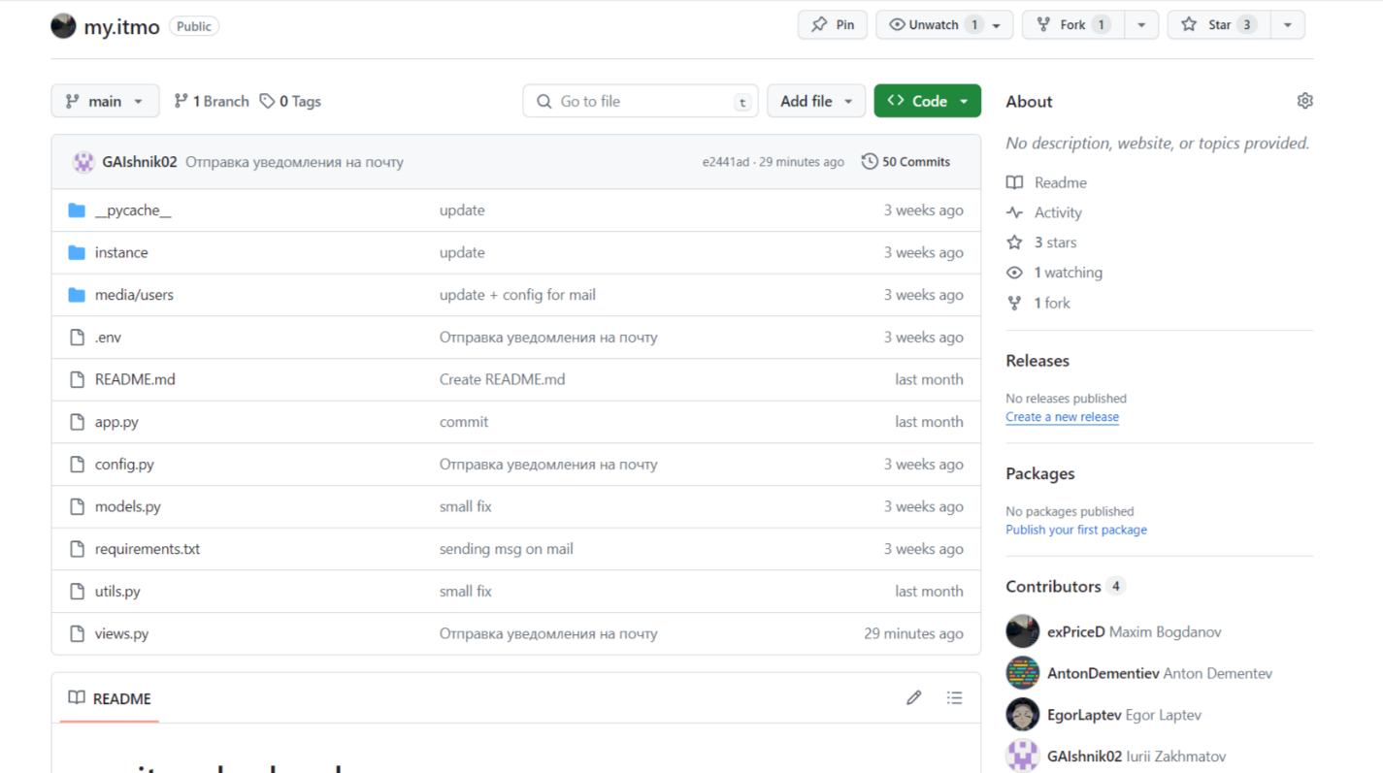

Рисунок 1 – GitHub проекта

Рисунок 2 – Функция удаления сообщения

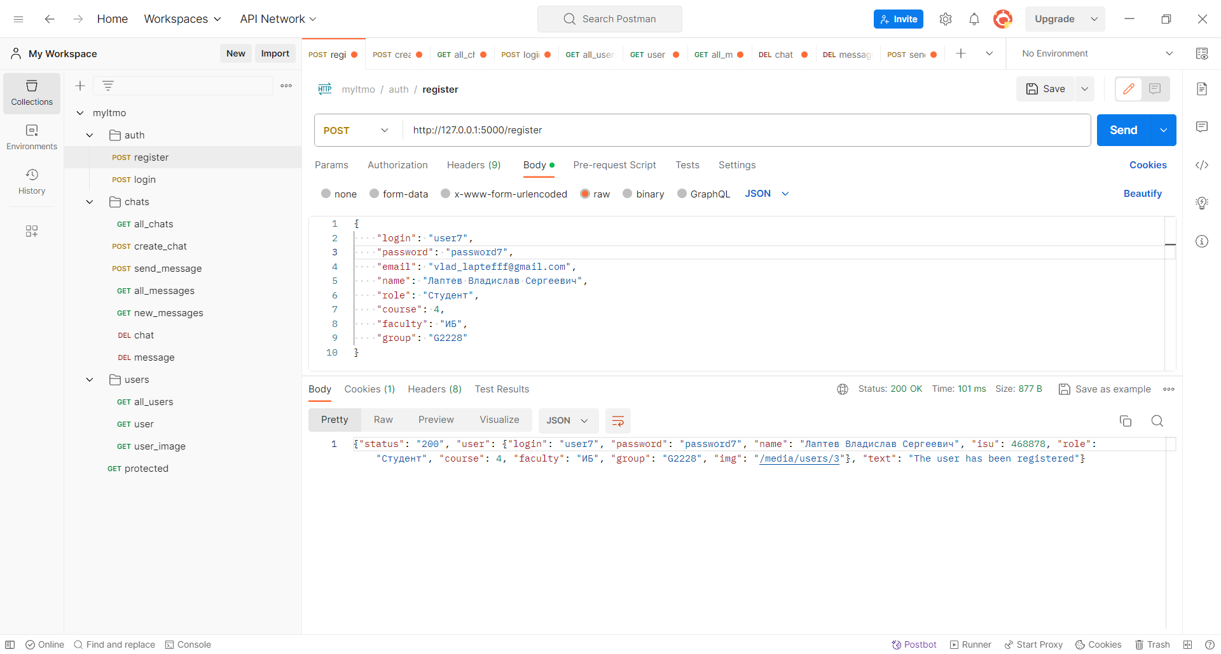

Рисунок 3 – Тест функции регистрации

**5 Оценка работы**

Реализация обширного модуля для веб-сервиса my.itmo стала реальностью благодаря тесному взаимодействию всей команды. В процессе работы мы использовали чат в Telegram для взаимодействия, также каждую неделю вся команда созванивалась в определенное время, которое было выбрано голосованием, для удобства каждого. В процессе связи клиентской и серверной части приложения команды фронтенд и бекенд разработчиков часто созванивались, чтобы помочь друг другу. Это позволило ускорить и облегчить процесс разработки. При выборе места для хранения файлов проекта был сделан выбор в пользу GitHub, опираясь на его широкую популярность в ИТ-сообществе, удобный интерфейс и возможность коллективной разработки. Этот шаг был обусловлен не только техническими аспектами, но и общим удобством для команды. Было создано 2 репозитория для хранения файлов серверной и клиентской части. Функционал модуля Git позволил удобно работать с большим количеством различных файлов на устройствах нашей команды.

Руководитель проекта, Андрей Сергеевич Береснев, проявил исключительную инициативу, четко распределив роли в команде и организовав коммуникацию между членами команды. Его постоянное внимание к выполнению этапов разработки и готовность отвечать на возникающие вопросы сыграли ключевую роль в успехе проекта. Несмотря на то, что не получилось реализовать весь задуманный функционал, самая главная часть модуля, позволяющая оценить весь потенциал проекта, была сделана, проект был успешно завершен в срок, что свидетельствует об отличной работе руководителя и эффективной организации рабочих процессов. Я считаю, что нашему руководителю – Андрею можно поставить максимальный балл, что подчеркивает высокий уровень профессионализма и успешное руководство, сыгравшие важную роль в положительном исходе проекта.

# ЗАКЛЮЧЕНИЕ

В рамках выполнения курсовой работы я активно участвовал в разработке серверной части модуля для веб-сервиса my.itmo. Моей основной задачей было создание всех необходимых эндпоинтов, обеспечивающих функционал мессенджера. В процессе работы над бекендом были использованы современные технологии, такие как Python, Flask, и база данных SQLite, что обеспечило эффективность и масштабируемость разработанного решения.

Важной частью проекта стало обеспечение безопасности данных и эффективного взаимодействия с фронтенд-частью. Работу с API, корректную обработку запросов, а также управление базой данных я старался реализовать с соблюдением современных стандартов и лучших практик в области разработки программного обеспечения. Процесс разработки включал в себя тщательное тестирование и отладку, что позволило минимизировать возможные ошибки и обеспечить стабильную работу приложения. Регулярное взаимодействие с другими участниками проекта, а также активное использование открытых информационных источников и документации помогло в эффективном решении возникающих задач. Итоговый продукт представляет собой надежное и производительное решение, интегрированное с фронтенд-частью проекта.

В ходе выполнения проекта я активно участвовал в обсуждениях, что существенно способствовало успешной реализации определенных этапов работы. Мой вклад оказал значительное воздействие на прогресс в достижении поставленных задач, что в итоге сыграло важную роль в общем успехе команды. Без слаженной работы с коллегами и взаимодействия в команде, ничего бы не получилось, и это понимание содействовало достижению высоких результатов в рамках проекта.

Из-за малого количества времени нам не удалось полностью реализовать весь задуманный функционал, но это никак не повлияло на основную цель нашей работы – создать мессенджер. В приложении уже можно переписываться.

В ходе работы над проектом были приобретены и улучшены навыки в области бекенд-разработки, что отразится на качестве и эффективности будущих проектов. Я получил очень ценный опыт в командной работе, смог понять, как происходит работа над реальным продуктом.

**СПИСОК ИСПОЛЬЗОВАННЫХ ИСТОЧНИКОВ**

1. Пример RESTful-API приложений на Flask URL: <https://github.com/flask-restful/flask-restful> (дата обращения 16.11.2023)
2. Официальный сайт языка программирования Python с документацией URL: <https://www.python.org/> (дата обращения 15.11.2023)
3. Grinberg M. Flask web development: developing web applications with python. – " O'Reilly Media, Inc.", 2018.
4. Жалолов О. И., Хаятов Х. У. Понятие SQL и реляционной базы данных //Universum: технические науки. – 2020. – №. 6–1 (75). – С. 26–29.
5. Документация к SQLite // <https://sqlite.org/index.html> – URL: https://www.sqlite.org/docs.html (дата обращения 10.11.23)
6. Westerveld D. API Testing and Development with Postman: A practical guide to creating, testing, and managing APIs for automated software testing. – Packt Publishing Ltd, 2021.

**ПРИЛОЖЕНИЕ А**

**ТЕХНИЧЕСКОЕ ЗАДАНИЕ**

1. **Название проекта**

Модуль “Коммуникаций” для веб-сервиса my.itmo

1. **Цель (назначение)**

Разработка модуля коммуникаций из ИСУ для переноса его на более стабильную и современную платформу, для дальнейшего улучшения и модернизации его функционала и пользовательского интерфейса.

1. **Сроки выполнения**

Начало 01 ноября 2023 г. Конец 20 декабря 2023 г.

1. **Исполнитель проекта (руководитель проекта)**

Береснев Андрей, студент группы К4242

1. **Термины и сокращения**
2. Дизайн-система - сбор стилистических решений, правил и готовых компонентов веб-сервиса
3. Микрофронтенды - аналог микросервисной архитектуры серверной разработки
4. UX макет - макет функционала интерфейса,
5. UI макет - макет внешнего вида интерфейса,
6. Эндпоинт - адрес для запроса определенных данных
7. Скринридер - программа, которая превращает контент интерфейсов в речь или шрифт Брайля
8. **Требования к проекту**

Технические требования:

1. Сайт разрабатывается под базовое разрешение экрана 1440х900 пкс,
2. Корректное отображение браузерами Google Chrome, Safari, Mozilla Firefox,
3. Использование дизайн-системы, шаблонов пользовательского интерфейса и корпоративной стилистики веб-сервиса,
4. Обязательная визуальная поддержка действий пользователя – т.н. «интерактив» (визуальное отображение активных, пассивных ссылок; четкое обозначение местонахождения пользователя),
5. Использование шаблона модуля клиентской части для возможности бесшовной интеграции модуля в архитектуру микрофронтендов веб-сервиса,
6. Использование семантических тегов в верстке для поддержки скринридеров.

Функциональные требования:

1. Написание личных сообщений сотрудникам и студентам и возможность ответить на них,
2. Создание групп пользователей для коммуникации,
3. Возможность создать рассылку группе пользователей,
4. Оповещение пользователей через почту о входящих сообщениях.
5. **Содержание работы**

| № | Этапы проекта | Сроки выполнения этапов | Ответственный за этап | Вид представления результатов этапа |
| --- | --- | --- | --- | --- |
|  | Разработка технического задания | 10 ноября | Береснев Андрей | Документ технического задания |
|  | Определение необходимых данных для системы и создание UX макетов | 17 ноября | Анастасия Смирнова | UX макеты необходимых и подходящих функциональным требованиям веб-страниц в Figma |
|  | Создание UI макетов модуля | 27 ноября | Бердичевский Артем | UI макеты необходимых и подходящих техническим требованиям страниц в Figma |
|  | Верстка пользовательского интерфейса согласно UI макетам | 7 декабря | Лаптев Егор | Vue компоненты и страницы модуля основанные на макетах разработанных ранее |
|  | Разработка функционала чата для серверной части | 7 декабря | Захматов Юрий | Необходимые эндпоинты для клиент-серверного взаимодействия и сохранения сообщений в базе данных. |
|  | Разработка системы оповещений на почту для серверной части | 14 декабря | Богданов Максим | Модуль оповещающий пользователя по электронной почте о приходе нового сообщения |
|  | Настройка клиент-серверного взаимодействия и функциональности клиентской части | 14 декабря | Дементьев Антон | Nuxt модуль соответствующий техническим требованиям и ранее разработанным макетам, написанный в предоставленном шаблоне модуля. |
|  | Защита проекта (сдача отчета и представление доклада с презентацией) | 20 декабря | Береснев Андрей | Письменный отчета и доклад с презентацией |

1. **Содержание работы членов команды разработки**

Анастасия Смирнова и Бердичевский Артем:

Определение необходимых данных для пользовательского интерфейса и его проектирование. Создание UX и UI макетов для сервиса с помощью Figma и предоставленной дизайн-системы веб-сервиса.

Богданов Максим и Захматов Юрий:

Создание API микросервиса на основе UX макетов, написание необходимых эндпоинтов серверной части и реализация взаимодействия с базой данных. А также разработка системы оповещений на электронную почту о пришедших сообщениях в системе.

Лаптев Егор и Дементьев Антон:

Разработка и верстка необходимых страниц и Vue компонентов. Реализация интерактивности, адаптивности и функциональности страниц. Настройка клиент-серверного взаимодействия.

1. **Основные результаты работы и формы их представления**

Конечным результатом будет являться модуль коммуникаций для веб-сервиса my.itmo, соответствующий всем функциональным и техническим требованиям требованиям, а именно: UI/UX макеты модуля, соответствующие функциональным требованиям; клиентская часть в виде nuxt модуля к существующей системе микрофронтендов; серверная часть в виде проекта goland или python django rest, предоставляющая необходимые эндпоинты и модуль оповещения по электронной почте.